ФИЗИЧЕСКАЯ КУЛЬТУРА
Сайт «Российская электронная школа» https://resh.edu.ru/
Вкладка «Предметы» Физическая культура 5 класс
Выбираем 1 урок «Миф о зарождении Олимпийских игр»
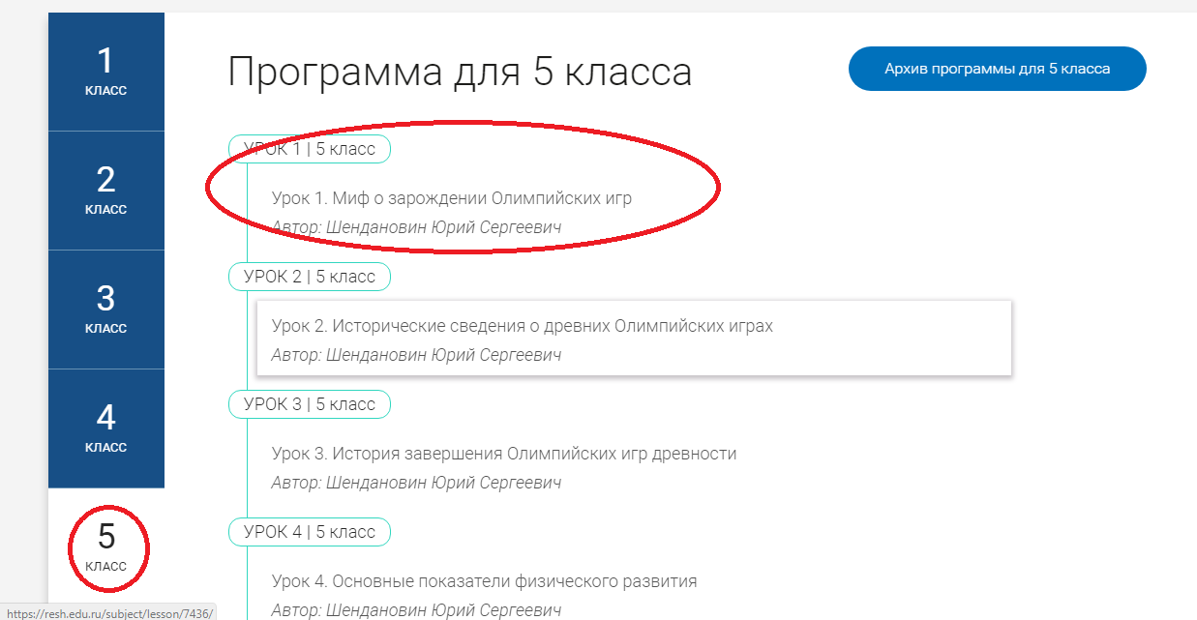
Посмотреть видео, ответить на вопросы «Тренировочного задания»
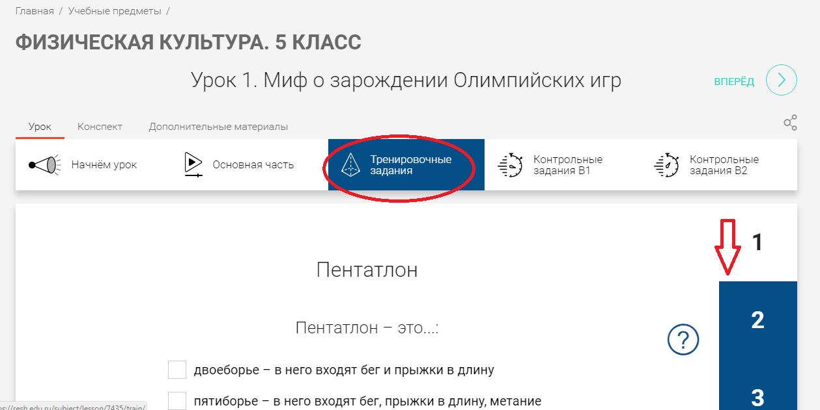
Ответы записать в тетрадь, сфотографировать и отправить учителю личным сообщением через социальную сеть «Вконтакте» (https://vk.com/id18819606) или на электронную почту sv-muratova@yandex.ru, не забываем подписывать работы до 10 часов 07.04.2020 года

